广东省深圳市深圳大学附属中学2025-2026学年上学期七年级期中考试数学试卷
学校:___________姓名：___________班级：___________考号：___________

一、单选题
1．深圳地标建筑的外观蕴含丰富的数学立体图形元素，是“数学源于生活”的生动体现．请观察下方四幅地标图片，其可以近似地看作立体图形对应正确的是（ ）．
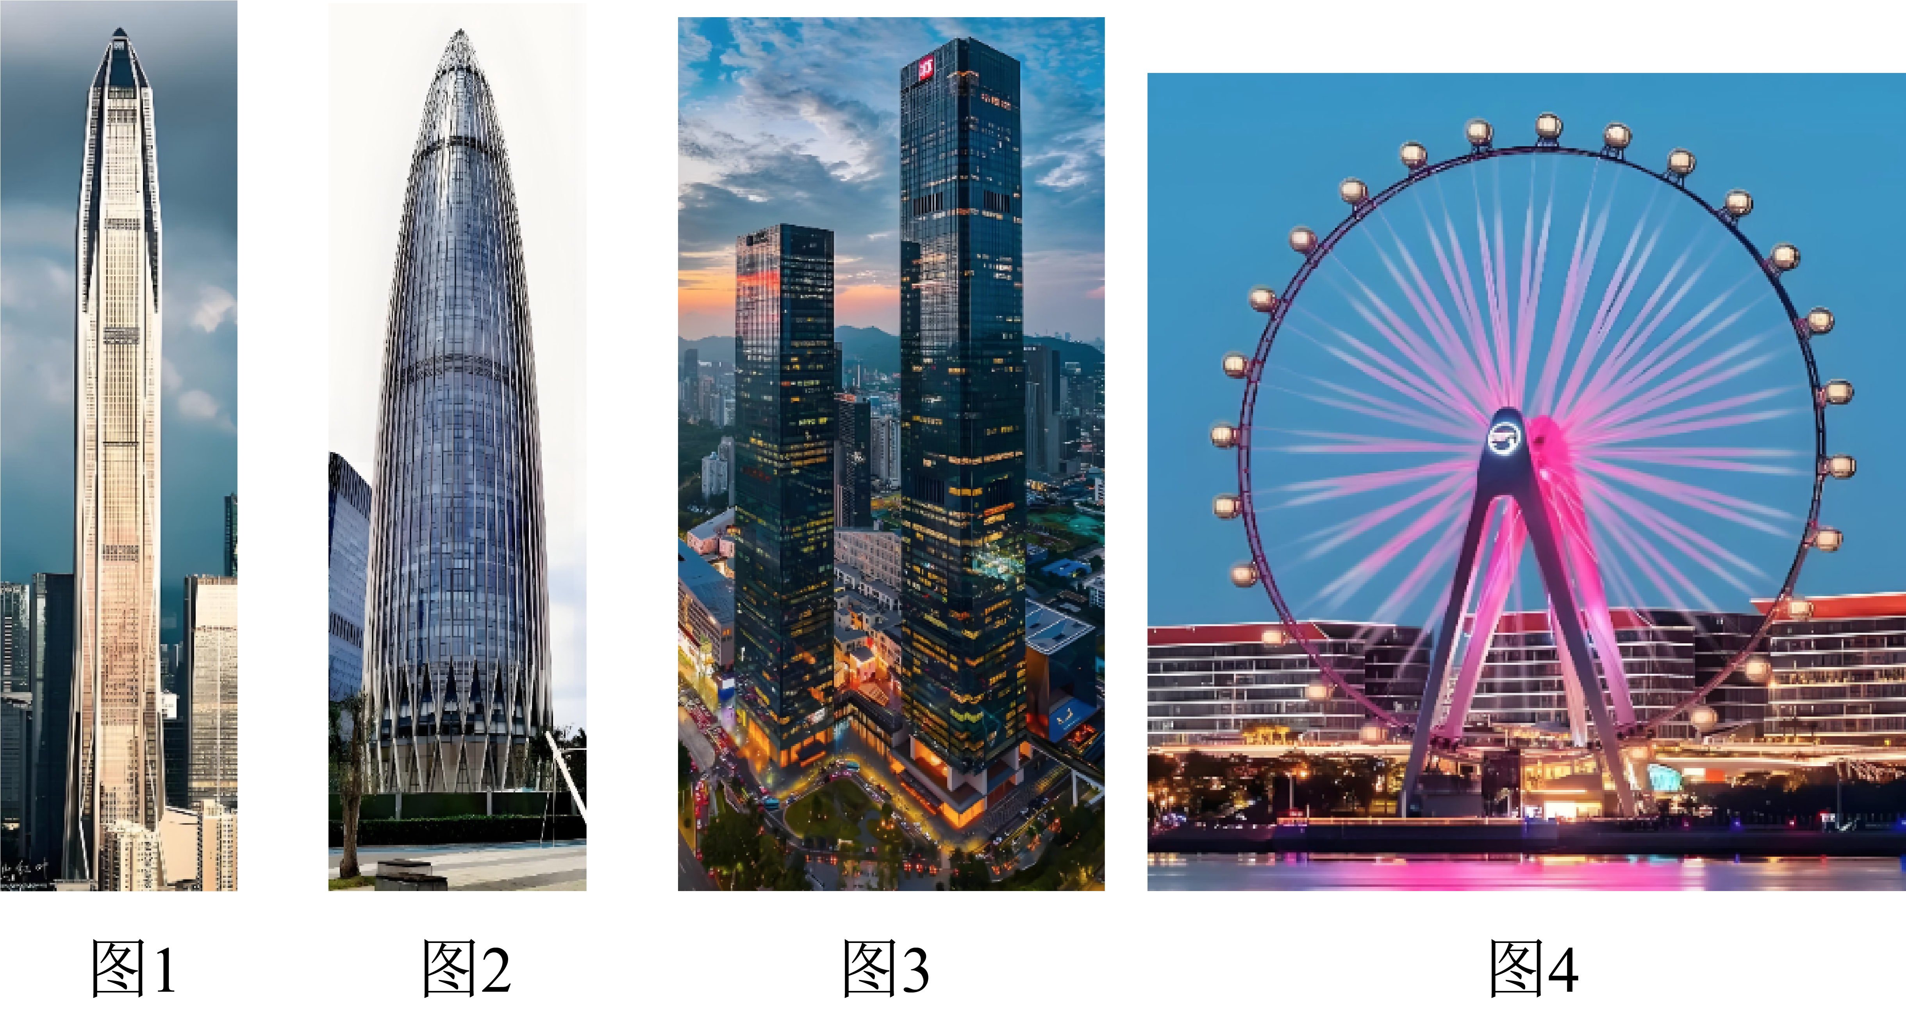
A．图1（平安金融中心）——球体 B．图2（华润大厦）——圆柱
C．图3（深业上城主副塔）——棱柱 D．图4（深圳湾区之光摩天轮）——圆锥
2．在，0，，这四个数中，最小的数是（ ）．
A． B． C．0 D．
3．2025年9月26日，被誉为“全球最大实体书城”的深圳“湾区之眼”正式开业．据媒体报道，其建筑面积高达13.1万平方米，其中13.1万用科学记数法表示为（ ）．
A． B． C． D．
4．若与是同类项，则的值为（ ）
A．8 B．9 C．7 D．6
5．下列选项中正确的是（ ）．
A． B．单项式的次数是3
C．5是单项式 D．多项式的一次项系数为2
6．《九章算术》中，注有“今两算得失相反，要令正负以名之”，意思是：今有两数若其意义相反，则分别叫做正数和负数．小圳完成一套共10题的小测卷，满分100分，答对一题记作：分，答错一题或不答记作：分．若小圳最后得40分，请问小圳最后答对（ ）题．
A．4 B．6 C．5 D．7
7．用一个平面去截一个正方体，如果截去的几何体是一个三棱锥，剩下的几何体的顶点数不可能是（ ）．
A．10 B．7 C．9 D．6
8．如图，已知在数轴上有一条从到的线段，长度为个单位．将这条线段沿点折叠，在重叠部分剪一刀，展开后得到三条线段，其长度之比为，则点所表示的数不可能是（ ）．
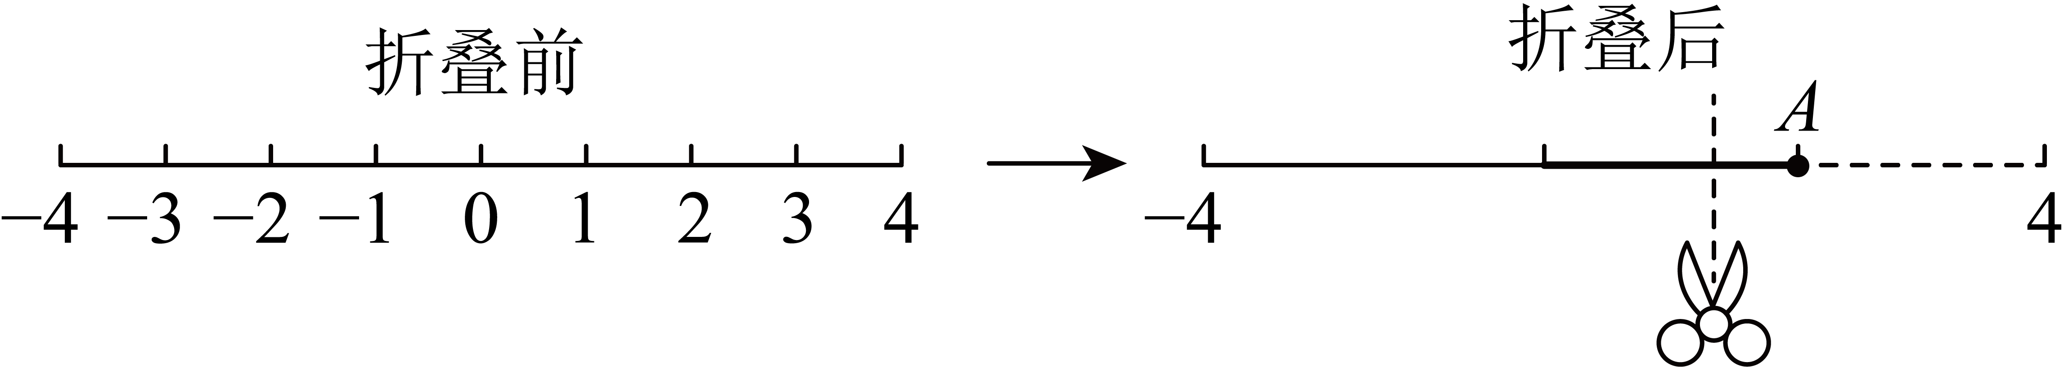
A． B． C． D．

二、填空题
9．如图是一个正方体纸盒的展开图，正方体的各面标有数1，，3，，，，相对面上的两个数互为倒数，则_____．
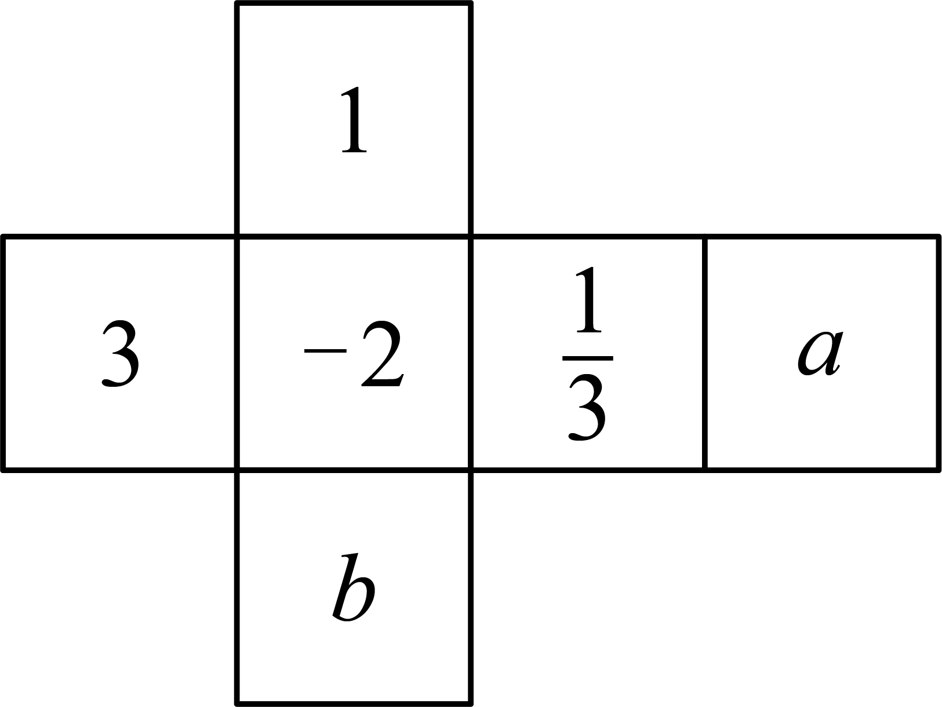
10．若|a+1|+（b﹣2）²=0，则a+b=_________
11．某件商品的单价为元，现提高，提高后的单价为_____元．（用含的代数式表示）
12．如图，已知长方形的长为，宽为，将这个长方形分别绕它的长和宽所在直线旋转一周，得到两个圆柱甲、乙，则甲圆柱体与乙圆柱体的体积比为_____．
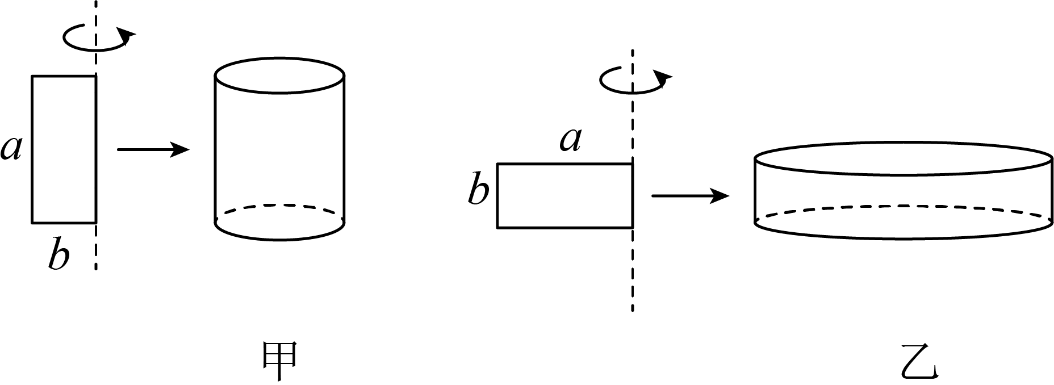
13．若，则的值为_____．

三、解答题
14．计算：
(1)；
(2)；
(3)；
(4)．
15．先化简，再求值：，其中，．
16．（）下面图形分别是哪种几何体表面的展开图？请你在横线上写出这些几何体的名称．
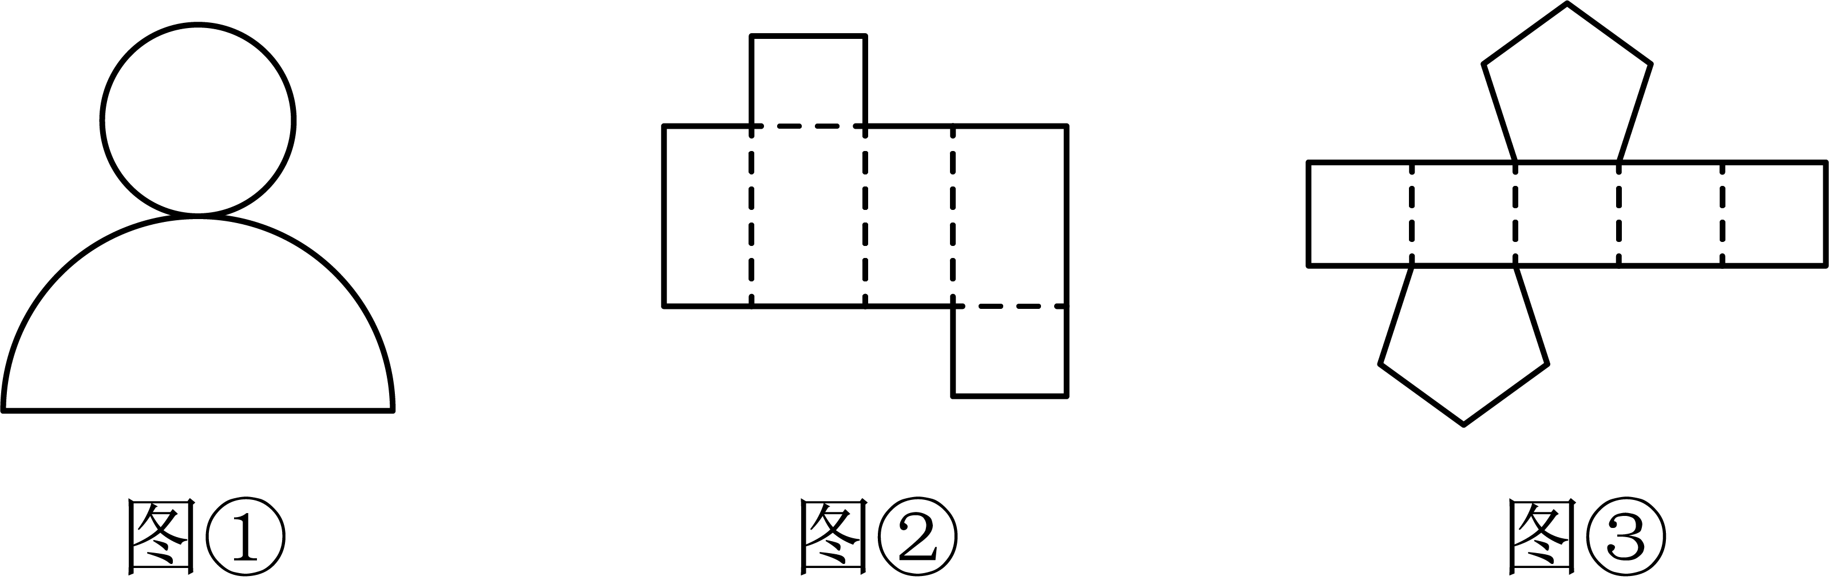
图①：__________，图②：_________，图③：__________；
（）一个几何体由若干大小相同的小立方块搭成，从上面看到的几何体的形状图如图所示，其中小正方形中的数字表示在该位置的小立方块的个数．请你画出从正面和从左面看到的这个几何体的形状图．
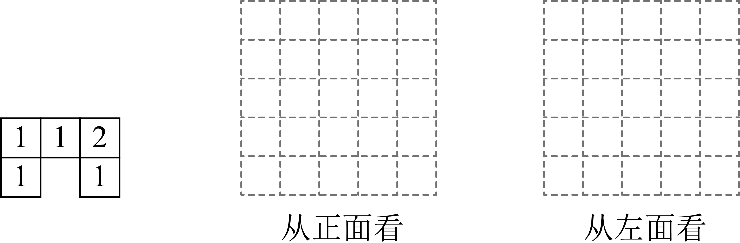
17．如图，两摞规格完全相同本数不同的书整齐的叠放在讲台上，请根据图中所给出的数据信息，回答下列问题：
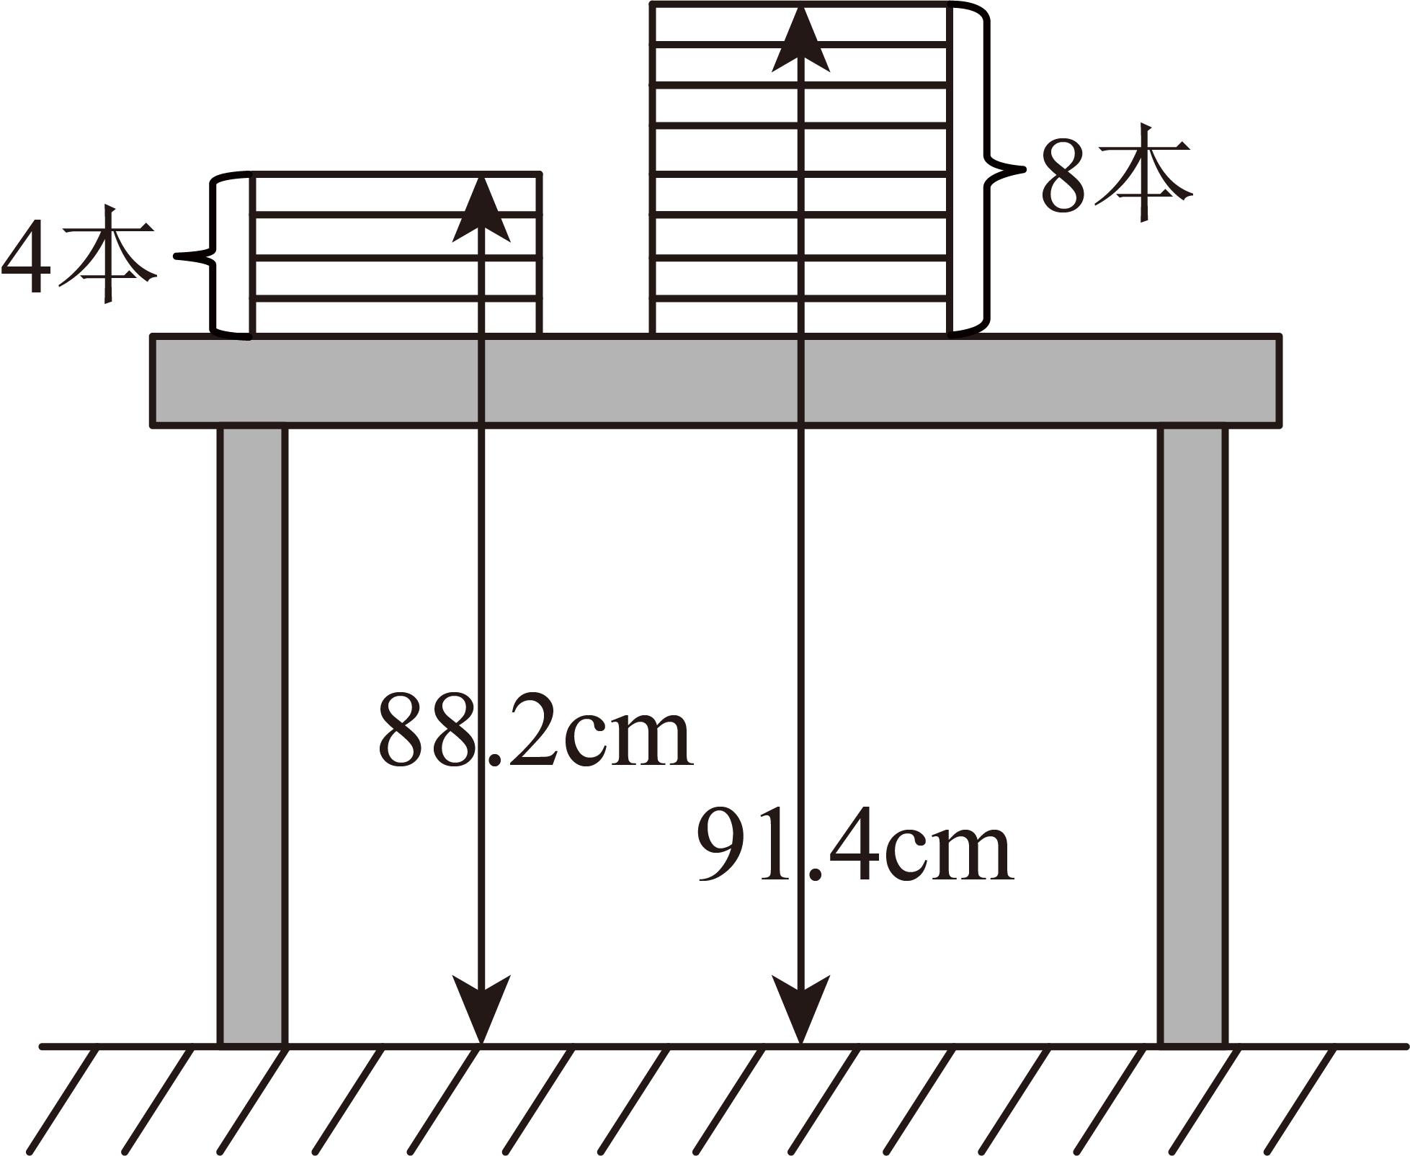
(1)1本书的厚度为_____cm，桌子的高度为_____cm．
(2)若有本上述规格的书整齐的叠放在讲台上，则这摞书的顶部距离地面的高度为_____cm．（用含的代数式表示）
(3)在（2）的条件下，当本时，求这摞书的顶部距离地面的高度．
18．深南大道是“滴滴”接单业务量最大、最繁忙的路线之一．“滴滴”快车陈师傅从上午在东西走向的深南大道上营运，共连续运载10批乘客，若规定向东为正，向西为负，陈师傅运载10批乘客的里程如下：（单位：千米），，，，，，，，，．
(1)将最后一批乘客送到目的地时，陈师傅在第一批乘客出发地的_____（选填“东”或“西”）面，距离出发地多少千米？
(2)若汽车每千米耗电0.15度，则上午陈师傅的汽车一共耗电多少度？
(3)若“滴滴”快车的收费标准为：起步价11元（不超过3千米），超过3千米，超过部分每千米2元，则陈师傅在上午一共收入多少元？
19．经过观察，给出如下定义：我们称使等式．成立的一对有理数“，”为“伴随有理数对”，记为．如：，所以数对，都是“伴随有理数对”．
(1)数对，中，是“伴随有理数对”的是_____．
(2)若是“伴随有理数对”，则的值是_____．
(3)若是“伴随有理数对”，求的值．
20．【概念理解】定义：在数轴上，我们称数轴上某点到定点（点表示的数为6）的距离为该点的“绝对坐标”，记作（其中是点表示的数）．如：数轴上有一点表示的数为8，则
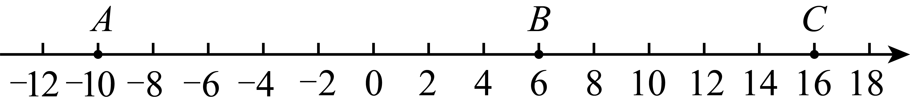
【问题情境】如图，数轴上点表示的数是，点表示的数是6，点表示的数是16，动点从点出发，以每秒3个单位长度的速度向点运动，到达点后立即以同样的速度向点运动；动点从点出发，以每秒2个单位长度的速度向点运动．，两点同时出发，设运动的时间为秒，当点到点时停止运动，点也随之停止．
【初步探究】（1）根据定义，_____，_____．
【深入思考】（2）在运动过程中，是否存在某一时刻，使得？若存在，求出的值；若不存在，请说明理由．
【综合探究】（3）我们发现，在，两点运动的过程中的某个阶段，的值是个定值，则定值为_____．

《广东省深圳市深圳大学附属中学2025-2026学年上学期七年级期中考试数学试卷》参考答案
题号 | 1 | 2 | 3 | 4 | 5 | 6 | 7 | 8
答案 | C | A | B | A | C | B | D | D

1．C
【分析】本题考查常见的几何体．
根据地标建筑几何体的特征，对各选项对应的地标建筑进行分析判断即可．
【详解】解：A．平安金融中心不能近似看成球体，不符合题意；
B．华润大厦不能近似看成圆柱，不符合题意；
C．深业上城主副塔可以近似看成棱柱，符合题意；
D．深圳湾区之光摩天轮不能近似看成圆锥，不符合题意．
故选：C．
2．A
【分析】本题考查比较有理数的大小，比较四个数的大小，负数小于0，0小于正数，且负数中绝对值越大值越小，进行判断即可．
【详解】解：∵，
∴；
故四个数中，最小的数为；
故选A．
3．B
【分析】本题考查科学记数法，根据科学记数法的表示方法为整数，据此进行表示即可．
【详解】解：13.1万；
故选B．
4．A
【分析】本题主要考查了同类项的定义、代数式求值，掌握同类项所含字母相同且相同字母的指数也相同的项是解题的关键．
先根据同类项的定义求得m、n的值，然后代入计算即可．
【详解】解：∵ 与 是同类项，
∴ ，，
∴ ．
故选A．
5．C
【分析】本题考查单项式，多项式，单项式乘以多项式．
根据单项式和多项式的系数、次数，单项式乘多项式的运算法则，对各选项进行分析判断即可．
【详解】解：A．，原计算错误，不符合题意；
B．单项式 的次数是 ，原说法错误，不符合题意；
C． 5是单项式，原说法正确，符合题意；
D．多项式 的一次项系数为，原说法错误，不符合题意．
6．B
【分析】本题考查一元一次方程的实际应用，设答对题数为x，则答错或不答题数为，根据得分规则列方程求解即可．
【详解】解：设答对题数为x，则答错或不答题数为，
由题意，得，
解得．
因此，小圳答对6题；
故选：B．
7．D
【分析】本题考查正方体的截面与顶点数，解题的关键是分析平面截正方体时不同的截取位置对顶点数的影响．
分析平面截正方体得到三棱锥时，不同截取位置下剩余几何体的顶点数，从而判断不可能的顶点数．
【详解】
解：如图所示，如果截去的几何体是一个三棱锥，那么截面一定是一个三角形，剩下的几何体可能有7个顶点、或8个顶点、或9个顶点、或10个顶点，不可能有6个顶点，
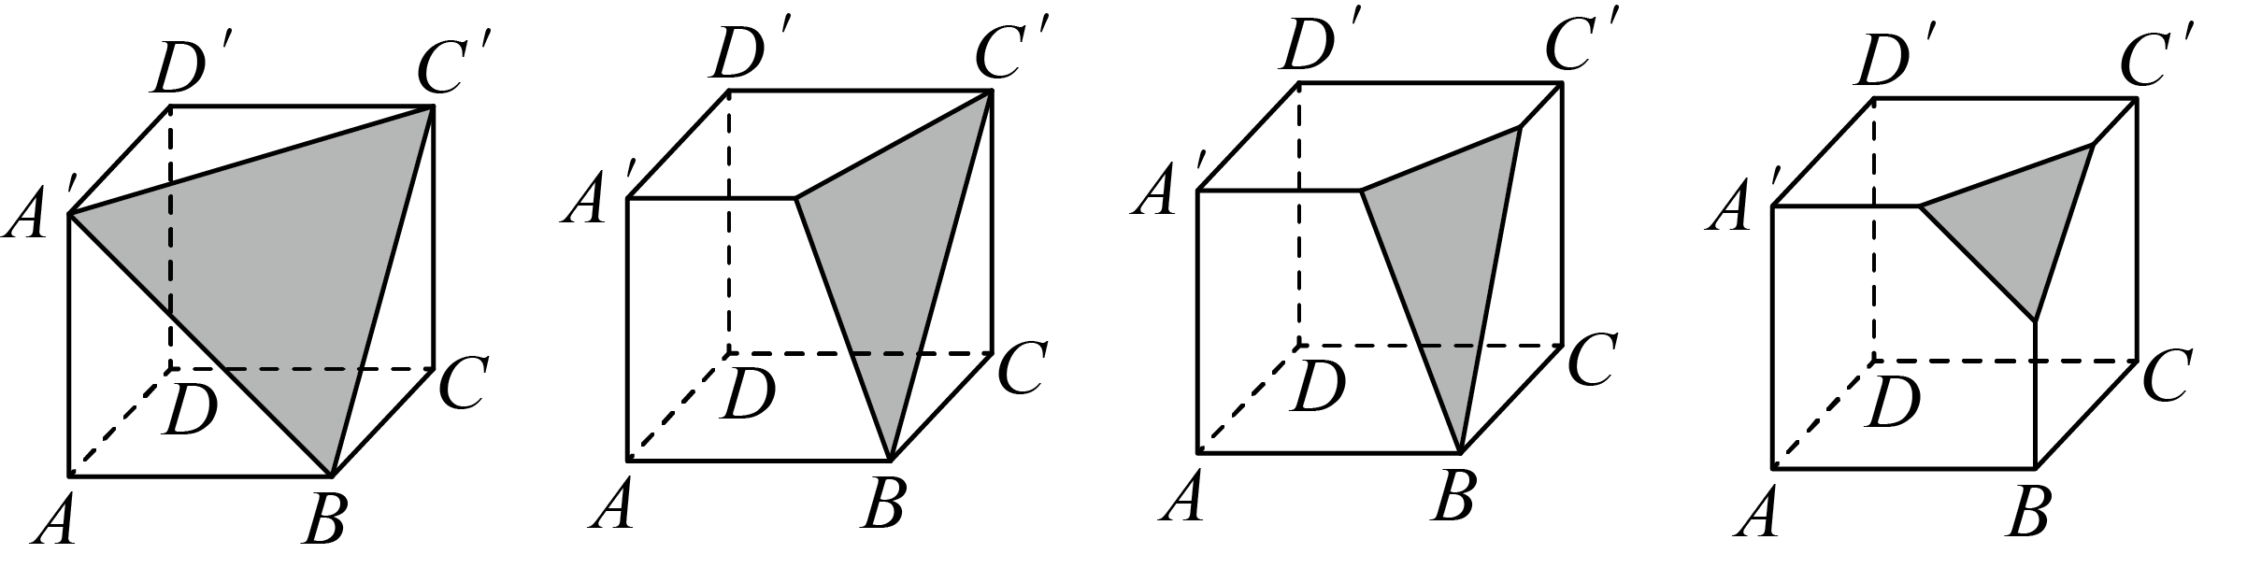
故选：D．
8．D
【分析】本题考查了数轴与线段结合的题型，解题的关键是列出这三条线段所有可能排列的顺序．首先根据三条线段的长度之比求出三条线段的长度，列出所有可能的情况，分情况求出折痕处对应的数．
【详解】解：当三条线段其长度之比为时，
三条线段的长度分别为：、、，
折痕对应的点所表示的数为：；
当三条线段其长度之比为时，
三条线段的长度分别为：、、，
折痕对应的点所表示的数为：；
当三条线段其长度之比为时，
三条线段的长度分别为：、：，
折痕对应的点所表示的数为：；
综上所述，点所表示的数不可能是．
故选：D．
9．/
【分析】本题考查倒数．
根据倒数的定义，可得1，，3，，，的乘积，即可得．
【详解】解：∵正方体的各面标有数1，，3，，，，相对面上的两个数互为倒数，
∴，
∴，
∴．
故答案为：．
10．1
【分析】根据非负数的性质列式求出a、b的值，然后代入代数式进行计算即可求解．
【详解】解：∵|a+1|+（b﹣2）²=0
∴a+1=0，b-2=0，
解得a=-1，b=2，
∴a+b=-1+2=1．
故答案为：1．
【点睛】本题考查了绝对值非负数，平方数非负数的性质，根据几个非负数的和等于0，则每一个算式都等于0列式是解题的关键．
11．
【分析】本题考查列代数式，商品单价提高，即增加原价的，提高后的单价为原价乘以，列出代数式即可．
【详解】解：由题意，（元）．
故答案为：．
12．/
【分析】本题考查了平面图形的旋转体和圆柱的体积，根据长方形旋转后得到圆柱体，分别求出两个圆柱体的体积，即可得出结果．
【详解】解：如图甲，圆柱的体积为，
如图乙，圆柱的体积为，
则甲圆柱体与乙圆柱体的体积比为．
故答案为：
13．0
【分析】本题考查绝对值的性质，解题的关键是根据绝对值的非负性分情况讨论，得出代数式因子为零的结论．
依据绝对值非负的性质，对分两种情况讨论，分别推出和为零，进而求出代数式的值．
【详解】解：绝对值具有非负性，
，由此可得，
情况一：当时，
移项合并同类项：，即，
变形可得，
将其代入，得，
；
情况二：当时，
去括号：，
移项合并同类项：，即，
，
综上，所求式的值为0．
故答案为：0．
14．(1)8
(2)
(3)
(4)
【分析】本题考查有理数的混合运算，有理数的乘法运算律．
（1）按照运算法则计算即可；
（2）根据乘法分配律去括号，按照运算法则计算即可；
（3）按照运算法则计算即可；
（4）按照运算法则计算即可．
【详解】（1）解：
；
（2）解：
；
（3）解：
；
（4）解：
．
15．，14
【分析】本题考查整式的化简求值，解题的关键是掌握去括号、合并同类项的法则．
先对整式进行去括号、合并同类项化简，再将代入化简后的式子求值．
【详解】解：原式
，
当，，原式．
16．（）圆锥，长方体，五棱柱；（）画图见解析
【分析】本题考查了几何体的展开图，从不同方向看几何体，正确识图是解题的关键．
（1）根据展开图解答即可；
（2）根据小正方形中的数字画出图形即可．
【详解】解：（1）由展开图可得，图是圆锥，图是长方体，图是五棱柱．
故答案为：圆锥，长方体，五棱柱；
（2）画图如下：
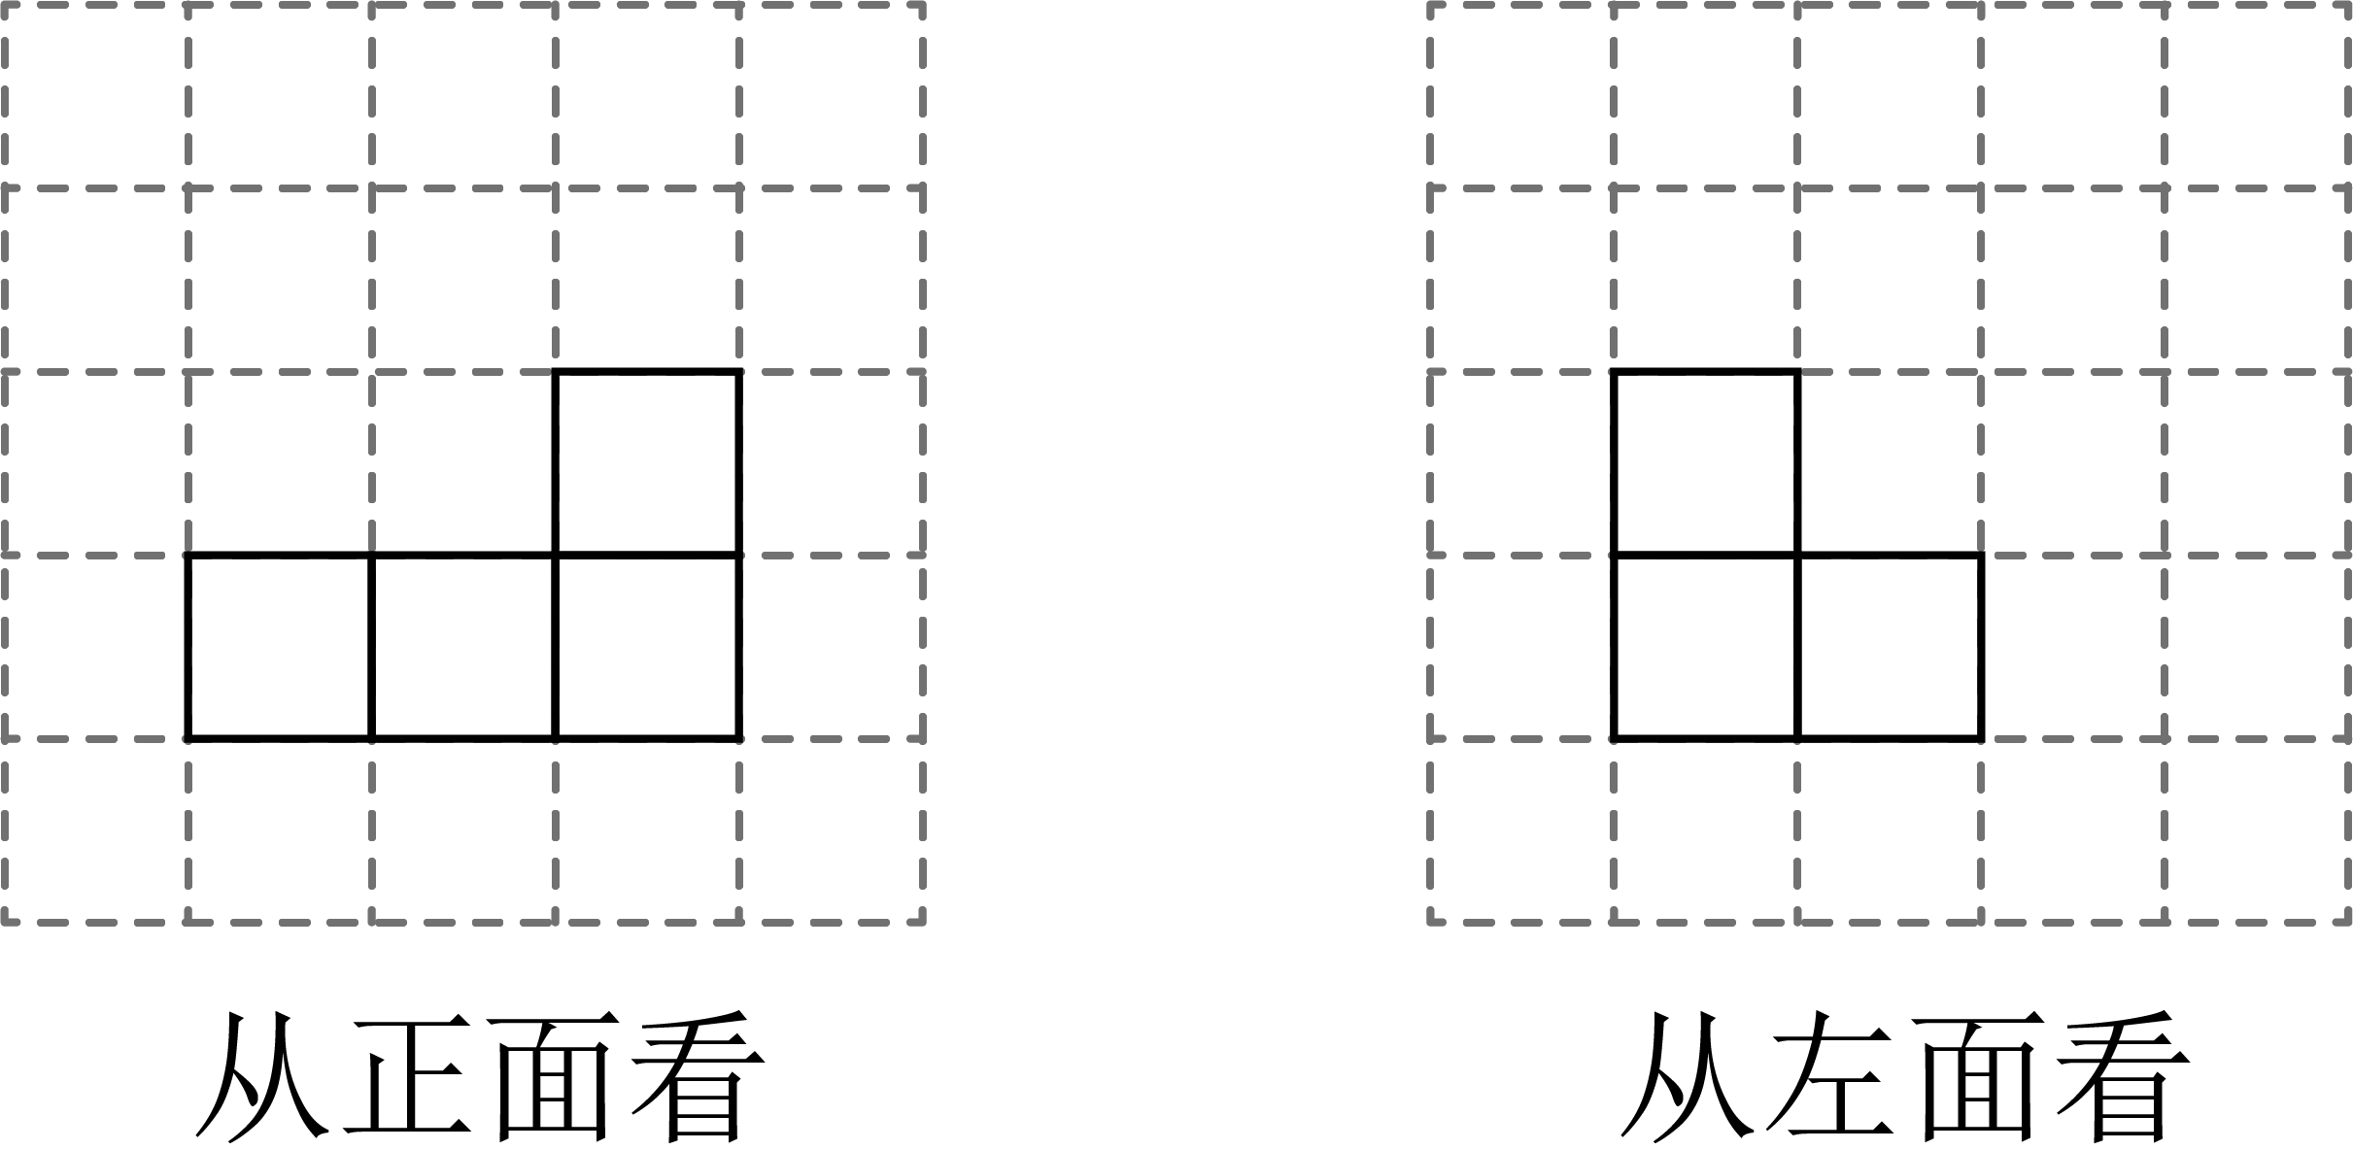
17．(1)0.8，85
(2)
(3)
【分析】本题考查列代数式的应用，解题的关键是根据题意列出代数式进行求解．
（1）4本书的厚度可以用算出，就可以求出每本课本的厚度以及桌子的高度；
（2）用x表示出书的顶部距离地面的高度；
（3）令，代入（2）中求出的代数式求解．
【详解】（1）解：，
桌子的高度是：
故答案是：0.8，85；
（2）解：本书的高度是：，
∴这摞书的顶部距离地面的高度是：；
（3）解：当时，，
答：书的顶部距离地面的高度是．
18．(1)东，距离第一批乘客出发地6千米．
(2)9度．
(3)170元．
【分析】本题考查了正数和负数在实际问题中的应用，有理数混合运算的应用．
（1）把记录的数字相加即可得到结果，结果为正则在东面，结果为负则在西面；
（2）把记录的数字的绝对值相加，再乘以0.15，即可得答案；
（3）先计算起步费总额，再将超过3千米的路程相加，所得的和乘以2，将起步费加上超过3千米的费用总额，即可得答案．
【详解】（1）解：
（千米）
答：最后一批乘客的目的地在第一批乘客出发地的东面，距离第一批乘客出发地6千米；
（2）解：
（千米）
（度）
答：上午陈师傅的汽车一共耗电9度；
（3）解：
（元）
答：陈师傅在上午一共收入170元．
19．(1)
(2)
(3)0
【分析】本题考查了有理数的乘法与加减法、整式加减运算中的化简求值、一元一次方程的应用，正确理解“伴随有理数对”的定义是解题关键．
（1）根据“伴随有理数对”的定义求解即可；
（2）根据“伴随有理数对”的定义建立方程，解方程即可得；
（3）根据“伴随有理数对”的定义可得，从而可得，再化简代入计算即可得．
【详解】（1）解：∵，，
∴数对不是“伴随有理数对”，
∵，，
∴是“伴随有理数对”，
故答案为：
（2）∵是“伴随有理数对”，，
，
解得，
故答案为：；
（3）∵是“伴随有理数对”
∴，
∴，
．
20．（1）16，10；（2）存在，；（3）32．
【分析】本题主要考查了“绝对坐标”、数轴上的动点问题、数轴上两点间的距离、一元一次方程的应用等知识点，理解“绝对坐标”的定义是解题的关键．
（1）直接运用“绝对坐标”定义列绝对值求解即可；
（2）先分析得到当时，点P表示的数为；当时，点P表示的数为；点Q表示的数为，然后分和两种情况分别求得，再根据列方程求解即可；
（3）分和两种情况分别求得，再根据求在，两点运动的过程中的某个阶段存在定值即可．
【详解】解：（1）∵（是点表示的数），点表示的数是，点表示的数是16，
∴，．
故答案为：16，10．
（2）∵点从点出发到B的距离为：，
∴所需时间秒，
∴当时，点P表示的数为；
当时，点Q从点B到A的距离为16，所需时间为：（秒），
∴点P表示的数为，
∵点Q表示的数为，
①当时，，
∵，
∴，
当，解得：（不符合题意舍去）；
当，解得：（符合题意）；
②当时，，
∵，
∴，
当，解得：（不符合题意舍去）；
当，解得：（不符合题意舍去）．
综上，．
（3）①当时，，
∴．
②当时，，
∵，
∴．
综上，当P在A、B之间，Q在B、A之间时，的值是个定值，则定值为32．
故答案为：32．

